Федеральное государственное бюджетное образовательное учреждение высшего образования
 | «Московский государственный технический университет  имени Н.Э. Баумана»  (национальный исследовательский университет)  (МГТУ им. Н.Э. Баумана)

ФАКУЛЬТЕТ ____ИНФОРМАТИКА И СИСТЕМЫ УПРАВЛЕНИЯ________
КАФЕДРА ______Компьютерные Системы и сети (ИУ6)___________

Отчет
по рубежному контролю № 2
Вариант № 21

Дисциплина: основы программирования

Студент гр. ИУ6-12Б __________________ Д.С. Твердюк
(Подпись, дата) (И.О. Фамилия)

Преподаватель __________________ А.А. Веселовский
(Подпись, дата) (И.О. Фамилия)

Москва, 2021

Ход работы:
Задание. В каждой строке (кроме последней) заданной квадратной матрицы порядка N определить максимальный элемент среди элементов, расположенных до побочной диагонали, и поместить его на место диагонального. Затем удалить строки, элемент главной диагонали в которых отрицательный. Использовать процедуру или функцию.
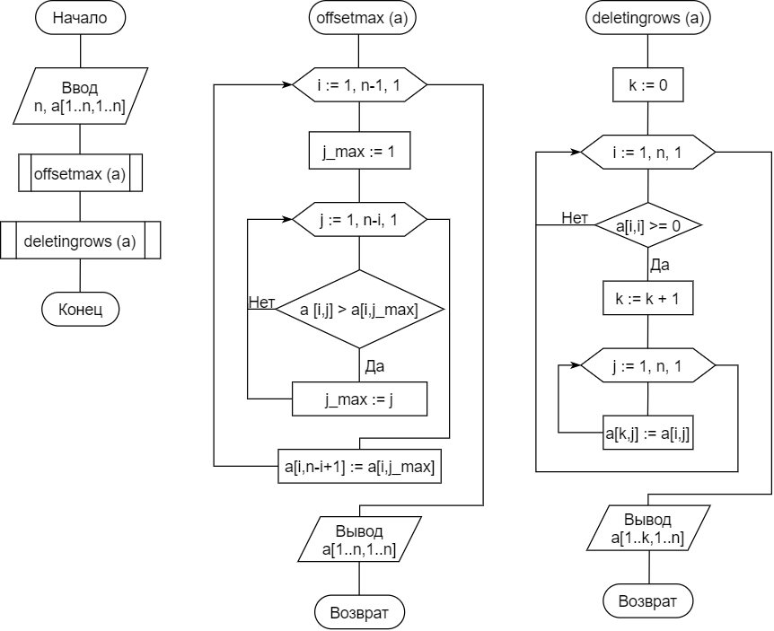
Схема алгоритма

Текст программы

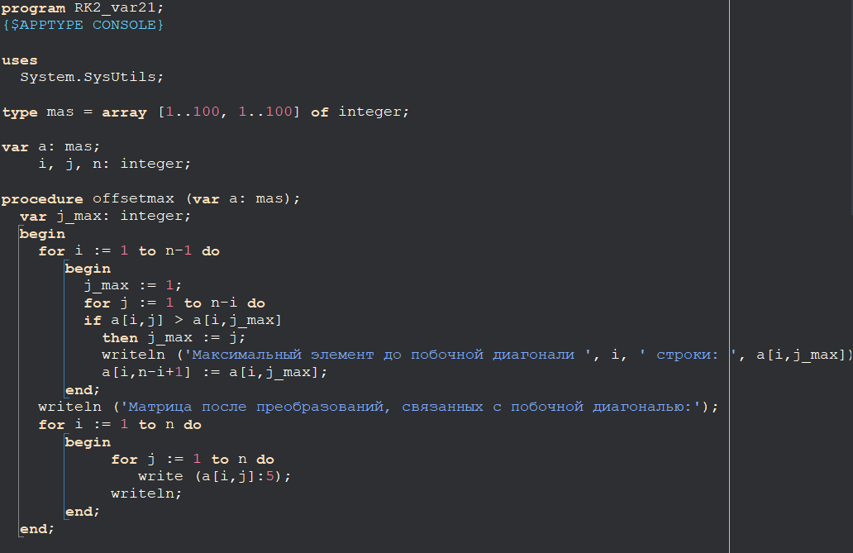
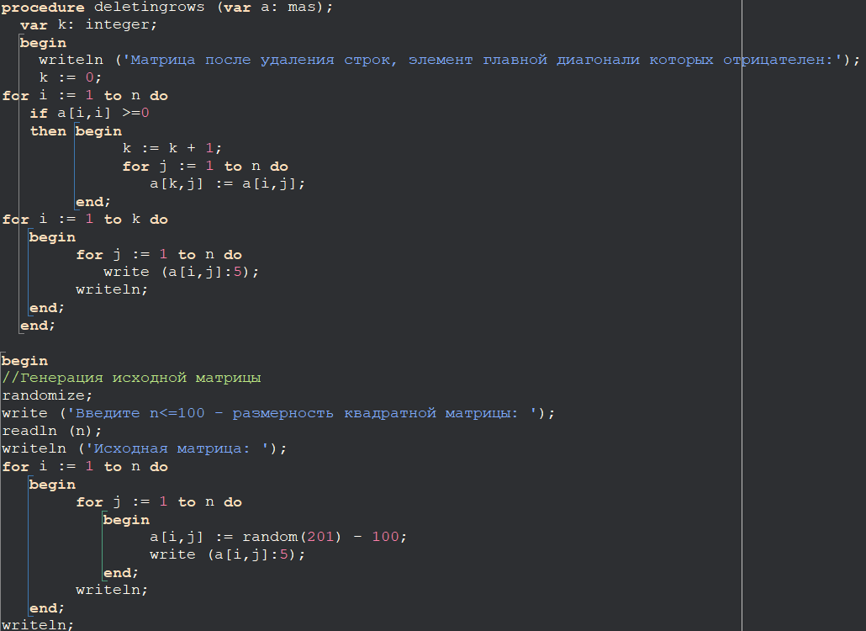

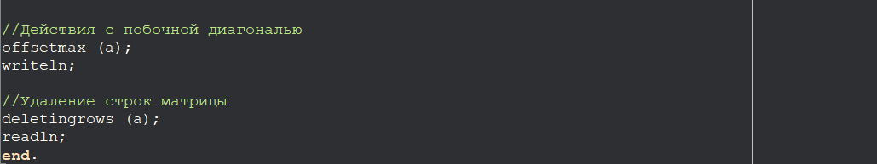

Результат работы написанной программы
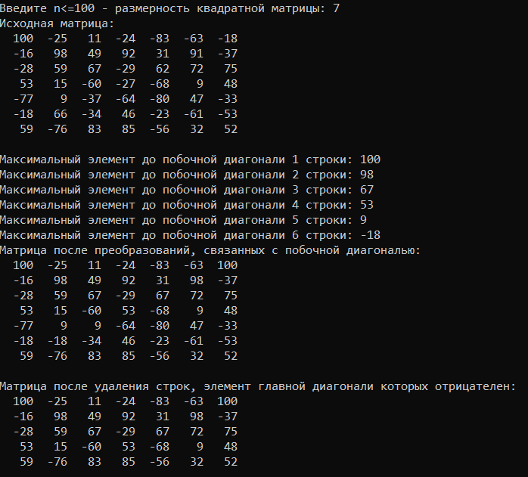

Вывод: программа работает корректно на заданных исходных данных.

